**EXERCICE1 SUR VHDL**

**Exercice 1 :**

Ecrivez une description en VHDL à partir du circuit suivant**:**

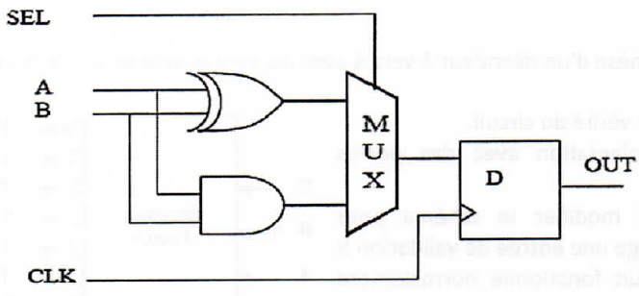

**S**

**S3**

**S2**

**S1**

**Solution de l’exercice 2 :**

**Library ieee ;**

**Use ieee.std_logic_1164.all;**

**--------------------------------------------------**

**Entity circuit1 is**

**Port (A, B, CLK, SEL : in std_logic;**

**S : out std_logic);**

**End circuit1;**

**-----------------------------------------------------------------------**

**Architecture Arch of circuit1 is**

**Signal S1, S2, S3 : std_logic ;**

**Begin**

**S1 <= A xor B;**

**S2 <= Aand B;**

**Process(SEL)**

**Begin**

**If SEL = ‘0’ then**

**S3 <= S1;**

**Else**

**S3 <= S2;**

**End if;**

**End process;**

**Process (CLK, S3)**

**if CLK’event and CLK= ‘1’ then**

**S <=S3;**

**Enf if;**

**End process;**

**End Arch;**